汕头市房屋市政工地施工扬尘专项治理工作方案

根据《广东省住房和城乡建设厅转发住房城乡建设部办公厅关于印发建筑工地施工扬尘专项治理工作方案的通知》（粤建质函〔2017〕927号）要求，为进一步改善我市空气质量和人居环境，提高城市管理水平，推动全市房屋市政工程创文强管工作，我局决定在全市开展房屋市政工地施工扬尘专项治理，现制定如下工作方案。
一、工作目标
通过开展房屋市政工地施工扬尘治理，严肃查处相关违法违规行为，提高建筑施工标准化水平，逐步建立施工扬尘治理长效机制，提高城市管理能力和水平，有效遏制施工扬尘对城市空气质量的影响。
二、主要工作
（一）切实落实参建各方主体责任。建设单位要对施工扬尘治理负总责，施工单位应当建立施工扬尘治理责任制，针对工程项目特点制定具体的施工扬尘治理实施方案，并严格实施。施工单位应当在建筑工地公示施工扬尘治理措施、责任人、主管部门等信息，并及时向当地主管部门委托的安全监督机构报送施工扬尘治理措施落实情况。监理单位应当加强督促施工单位落实施工扬尘治理措施、核查运输车辆合法证件，加强对运输车辆余泥渣土装载、驶离工地前的监管，防止运输车辆超高、超载及轮胎带泥上路。
（二）强化施工现场扬尘治理措施。建筑工地应按要求在工地周边设置连续、坚固、美观的封闭围挡；施工工地主要道路及材料加工区地面硬底化，土方应集中堆放，裸露的场地和集中堆放的土方应采取覆盖、固化或绿化等措施；建筑物内垃圾应采用容器或搭设专用密封式垃圾道的方式清运，现场严禁焚烧各类废弃物；施工工地主要出入口应按要求设置车辆高压清洗设施，安排专人及时对进出车辆进行冲洗；运输土方、建筑垃圾和散体物料的的车辆应严格控制装载高度，采用封闭式运输或采取覆盖措施，冲洗干净后方可上路行驶；容易产生扬尘污染的细颗粒建筑材料应密闭存放或采取覆盖等措施。市政道路施工存在铣刨、切割等作业内容时，应采取有效的降尘措施；灰土和无机料应采用预拌进场，碾压过程中应洒水降尘。鼓励建筑业协会在开展安全文明、绿色施工示范工程评审时，将房屋市政工程扬尘防治情况纳入评审保证项条件。
三、时间安排
（一）部署阶段：高新区规建局、保税区公共事业局、海湾新区规建局，各区县住建局、市安监总站要制定切实可行的工作方案，进行深入细致的排查摸底，建立辖区内房屋市政工程项目清单、台账（附件二附表2、3），确保全覆盖、无遗漏。
（三）实施阶段：即日起至11月底，按照本方案要求，结合我市“创文强管”工作要求，全面开展房屋市政工程施工扬尘治理，建立健全信息报送制度和检查督查制度，强化日常执法监管，推进全市房屋市政工程施工扬尘治理工作。
（三）总结阶段：12月1日-31日，认真总结施工扬尘治理的经验、成效，并对好的经验和做法进行总结推广，及时报送工作情况。
四、工作要求
（一）加强组织领导，强化监管执法。各级建设行政主管部门及安全监督机构要提高认识，统筹部署，制定方案，积极推广远程视频监控系统使用，开展房屋市政工程扬尘动态监管，定期组织扬尘防治专项检查,加强重点区域、重点工程、重点环节的巡查，监督建筑工程各方主体责任和施工现场扬尘治理措施的落实，对违反有关法律、法规和国家标准的企业，要从严从重查处，并计入诚信信息系统。在此基础上，我局将视各地检查落实情况组织专项督查。
（二）开展宣传教育，畅通举报渠道。各级建设行政主管部门及安全监督机构要建立施工扬尘污染投诉举报和信息公开制度，畅通施工扬尘污染投诉举报渠道，完善重点督办和跟踪处理制度，及时宣传报道先进典型和经验，对施工扬尘治理不力的责任单位、治理黑点和跟踪处理情况及时通过新闻媒体或部门网站向社会公布；要积极开展宣传工作，调动社会公众参与施工扬尘治理的积极性，营造良好的舆论氛围。
（三）及时报送信息，总结工作成效。高新区规建局、保税区公共事业局、海湾新区规建局，各区县住建局、市安监总站要认真总结施工扬尘治理的经验、成效，建立健全信息报送制度，从2017年4月起，于每月21日前向我局质安科报送阶段工作情况及《汕头市房屋市政建筑工地施工扬尘专项治理工作进展情况统计表》，并于12月10日前将开展建筑工地施工扬尘专项治理工作情况总结材料报送我局质安科（联系人：黄东华；联系电话：88572050；传真：88571132；邮箱：stszjjzak@126.com）。

附件：1.汕头市房屋市政建筑工地施工扬尘专项治理工
作进展情况统计表
- 广东省住房和城乡建设厅转发住房城乡建设部
办公厅关于印发建筑工地施工扬尘专项治理工
作方案的通知（粤建质函〔2017〕927号）

汕头市住房和城乡建设局办公室 2017年4月20日印发

附件1：
汕头市房屋市政建筑工地施工扬尘专项治理工作进展情况统计表

填报单位（盖章）：
地区 | 制定工作方案（个数） | 建立台账工程（个数） | 检查次数 | 检查工程（个） | 责令整改（起） | 行政处罚（起） | 处罚金额（元） | 其他
总计
填表人： 联系电话： 填表时间： 年 月 日

备注：此表每月报送一次，所有数据均以上一次报送数据为基数累计填写。
附件2：

粤建质函〔2017〕927号

广东省住房和城乡建设厅转发住房城乡建设部办公厅关于印发建筑工地施工扬尘
专项治理工作方案的通知

各地级以上市及顺德区住房城乡建设、城管、市政、园林、环卫、水务主管部门：
现将《住房城乡建设部办公厅关于印发建筑工地施工扬尘专项治理工作方案的通知》（建办督函〔2017〕169号）转发给你们，并提出以下要求，请一并贯彻落实。
- 各级住房城乡建设、城管、市政、园林、环卫、水务等主管部门（以下简称“各级主管部门”）要高度重视，加强组织领导，由地级以上市住房城乡建设主管部门（含佛山市顺德区国土城建和水利局，下同）会同相关主管部门制定切实可行的工作方案，并于2017年4月21日前将工作方案报送我厅工程质量安全监管处。各级主管部门要建立各类建筑工地项目清单、台账，将建设工程扬尘防治列入日常监管范围，建立健全长效监管机制，保证监管工作常态化。
- 各级主管部门应定期组织扬尘防治专项检查,加强重点区域、重点工程、重点环节的巡查，监督建筑工程各方主体责任落实和施工现场扬尘治理措施落实，对违反有关法律、法规和国家标准的企业，严肃查处，记入诚信信息系统。我厅将不定期对开展建筑工地施工扬尘专项治理工作情况进行督查，对工作落实不力、治理效果不明显的单位，依法依规追究相应责任。
- 各级主管部门应积极推广远程视频监控系统使用，充分运用视频监控系统开展建设工程扬尘动态监管以及对违法行为的信息采集。
- 各级主管部门要建立施工扬尘污染投诉举报和信息公开制度，设立施工扬尘污染投诉举报渠道，完善重点督办和跟踪处理制度，及时宣传报道先进典型和经验，对施工扬尘治理不力的责任单位、治理黑点和跟踪处理情况及时通过新闻媒体或部门网站向社会公布。
- 各级主管部门应鼓励相关行业协会在开展安全文明、绿色施工示范工程评审时，将建设工程扬尘防治情况纳入评审保证项条件。
- 各级主管部门要认真总结施工扬尘治理的经验、成效，建立健全信息报送制度，从2017年4月起，由地级以上市住房城乡建设主管部门汇总后于每月25日前向我厅工程质量安全监管处报送阶段工作情况及《建筑工地施工扬尘专项治理工作进展情况统计表》，并于12月15日前由地级以上市住房城乡建设主管部门将开展建筑工地施工扬尘专项治理工作情况总结材料报送我厅工程质量安全监管处。我厅将对好的经验和做法进行总结推广，对工作成效显著的地区和单位进行通报表扬。


广东省住房和城乡建设厅
2017年4月10日
（联系人：林清华，联系电话：020-83133589，传真：020-83133587，电子邮箱：aqglc@126.com）

公开方式：主动公开
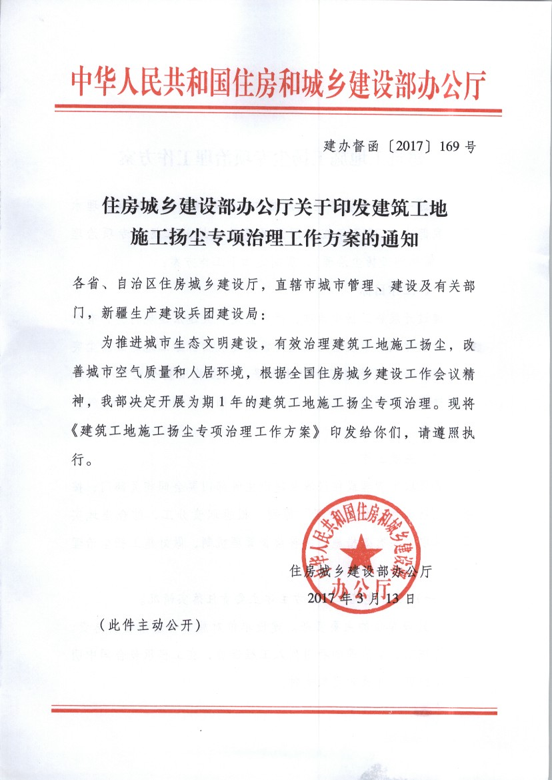
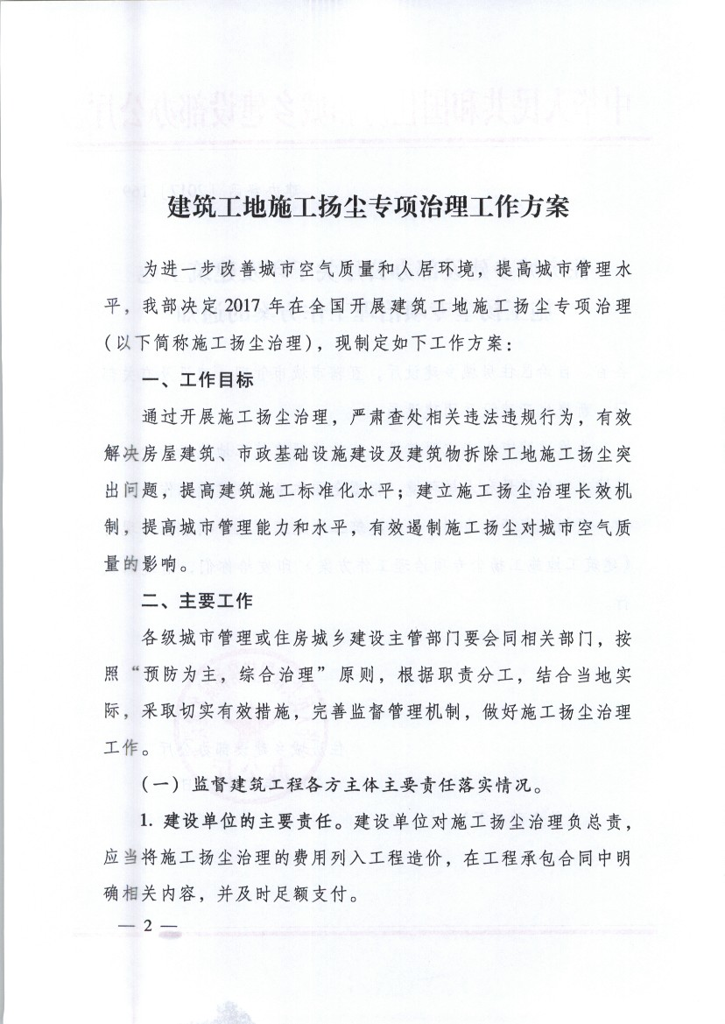
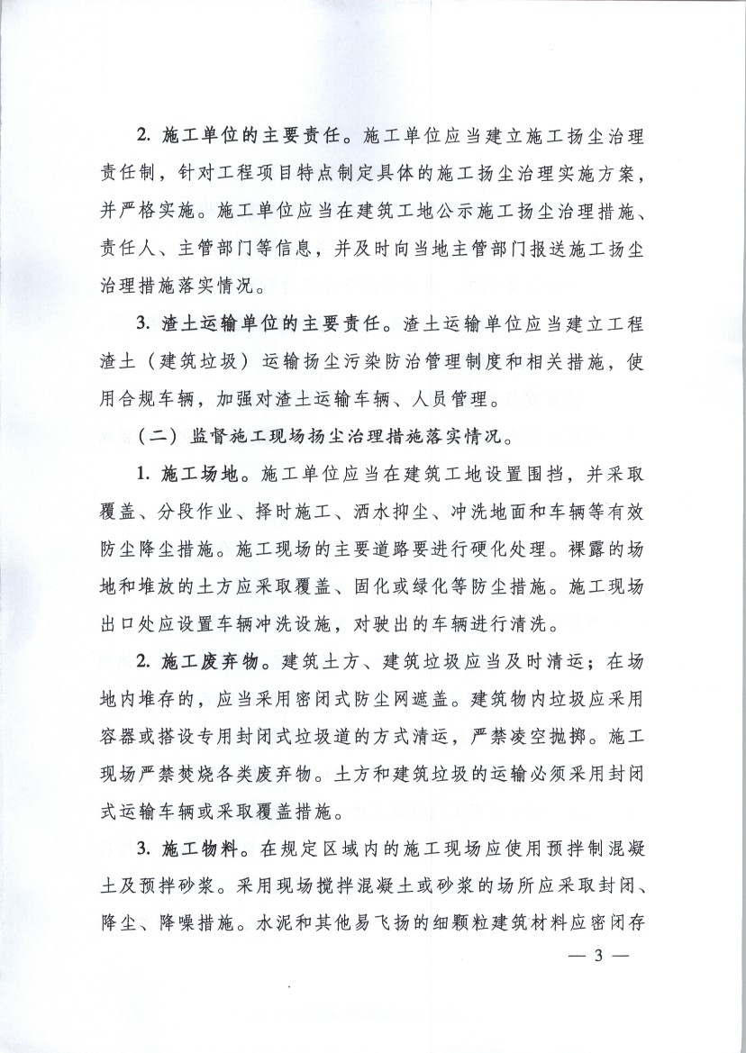
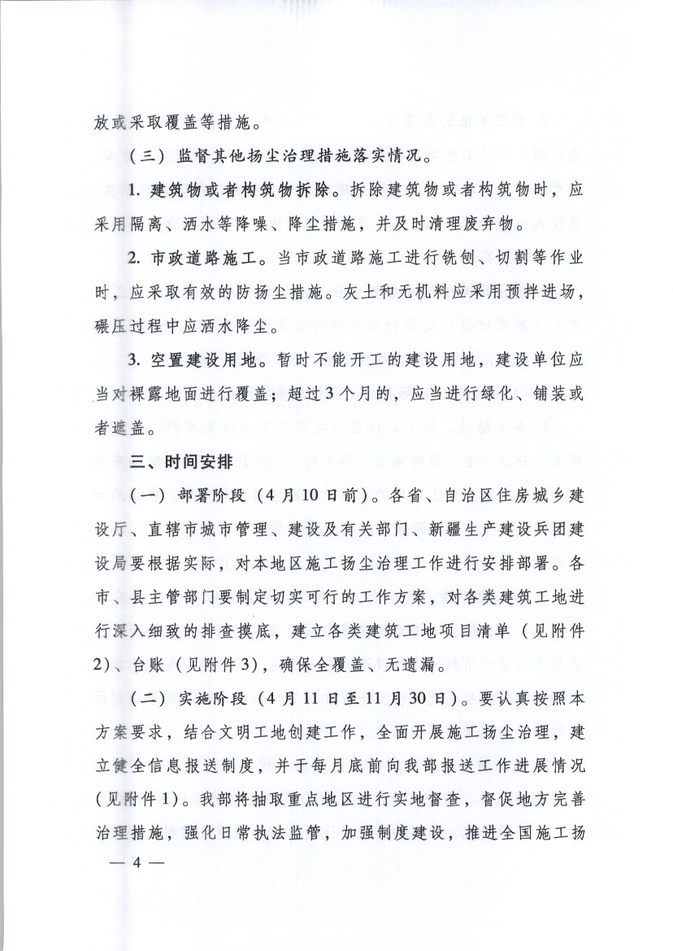
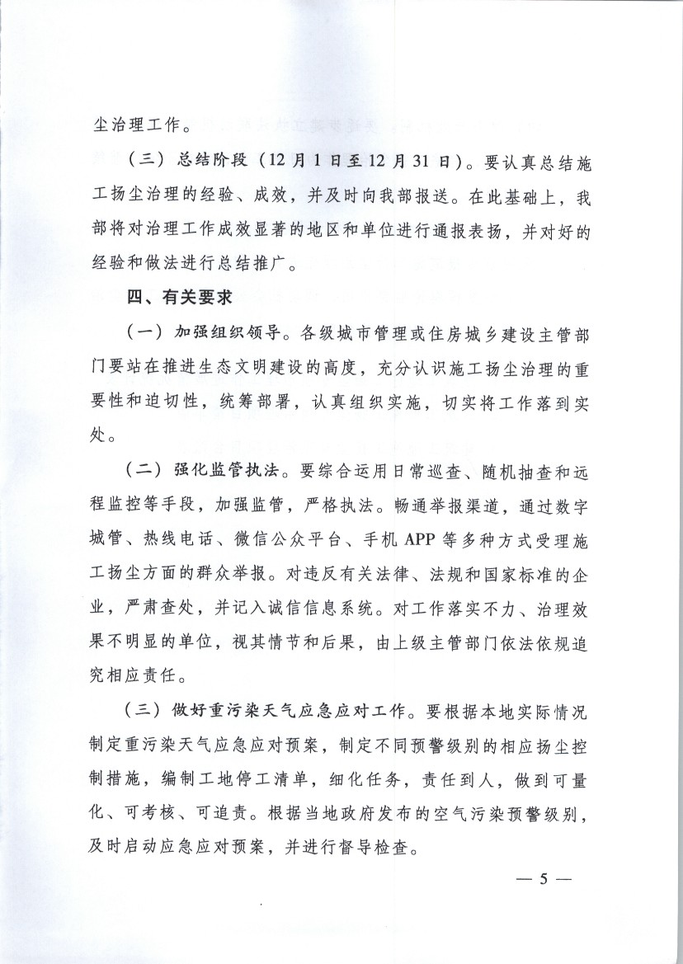
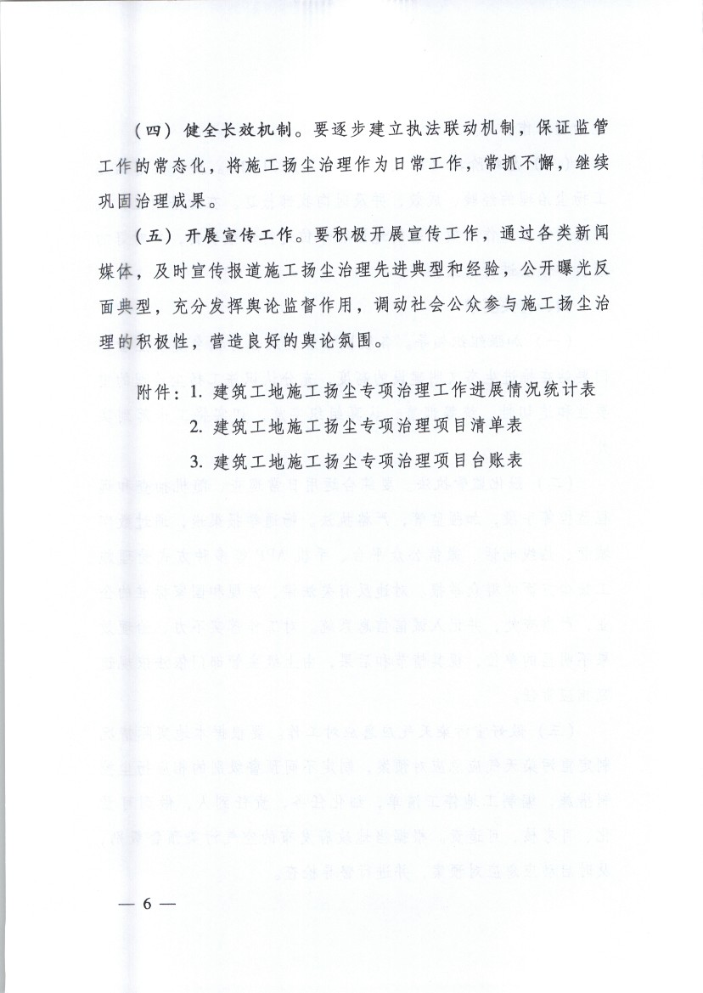
附件1
建筑工地施工扬尘专项治理工作进展情况统计表

填报单位（盖章）：
地区 | 制定工作方案  （个数） | 建立监督管理机制（个数） | 建立信息报送制度（个数） | 建立执法  联动机制（个数） | 建立台账  工程个数 | 检查次数 | 检查  工程  （个） | 责令  整改  （起） | 行政  处罚  （起） | 处罚  金额  （元） | 其他
总计
填表人： 联系电话： 填表时间： 年 月 日
备注：1.此表主要统计主管部门工作情况，每月底前向上级主管部门报送一次。
2.所有数据均以上一次报送数据为基数累计填写。
3.省级主管部门要做好汇总上报工作，并注意存档备查。
附件2
建筑工地施工扬尘专项治理项目清单表

填报单位（盖章）：
序号 | 工程名称 | 建设单位  及责任人 | 施工单位  及责任人 | 扬尘治理责任制度建立情况 | 扬尘治理实施方案制定情况 | 围挡设置及道路硬化  情况 | 车辆冲洗  设施设置  情况 | 施工废弃物处置  情况 | 施工物料处置情况
填表人 ： 联系电话： 填表时间： 年 月 日

附件3 编号：
建筑工地施工扬尘专项治理项目台账表

工程名称： 工程地点：
建设单位： 负 责 人：
施工单位： 项目经理：
监理单位： 项目总监：
任务内容 |  | 具体措施 | 是否 | 简要说明
工程各方主体责任情况 | 建设  单位 | 扬尘治理费用列入工程造价并在合同中明确情况
工程各方主体责任情况 | 建设  单位 | 扬尘治理费用及时足额支付情况
工程各方主体责任情况 | 施工单位 | 向负责监督管理施工扬尘的主管部门备案情况
工程各方主体责任情况 | 施工单位 | 施工扬尘治理实施方案制定情况
工程各方主体责任情况 | 施工单位 | 施工扬尘治理责任制度建立情况
工程各方主体责任情况 | 施工单位 | 建筑工地公示扬尘治理措施、负责人、扬尘监督管理主管部门等信息情况
工程各方主体责任情况 | 施工单位 | 向当地主管部门报送施工扬尘治理措施落实情况
工程各方主体责任情况 | 渣土运输单位 | 建立工程渣土（建筑垃圾）运输扬尘污染防治管理制度和相关措施情况
工程各方主体责任情况 | 渣土运输单位 | 使用合规车辆情况及加强对车辆、人员管理情况
施工  现场  扬尘  治理  措施  情况 |  | 围挡设置情况
 |  | 采取覆盖、分段作业、择时施工、洒水抑尘、冲洗地面和车辆等防尘降尘措施情况
 |  | 施工现场的主要道路硬化情况
 |  | 裸露的场地和堆放的土方覆盖、固化或绿化情况
 |  | 车辆冲洗设施设置及车辆清洗情况
 |  | 建筑土方、建筑垃圾及时清运情况
 |  | 在场地堆存的建筑土方、建筑垃圾，采用密闭式防尘网遮盖情况
 |  | 建筑物内垃圾采用容器或搭设专用封闭式垃圾道方式清运情况
 |  | 施工现场是否存在焚烧各类废弃物现象
 |  | 土方和建筑垃圾采用封闭式运输车辆或采取覆盖措施情况
 |  | 施工现场搅拌混凝土或砂浆的场所采取封闭、降尘、降噪措施情况
 |  | 水泥和其他易飞扬的细颗粒建筑材料密闭存放或采取覆盖措施情况
填报单位（盖章）： 填表人： 联系电话：
备注：此表按项目填写，每项目一表。

